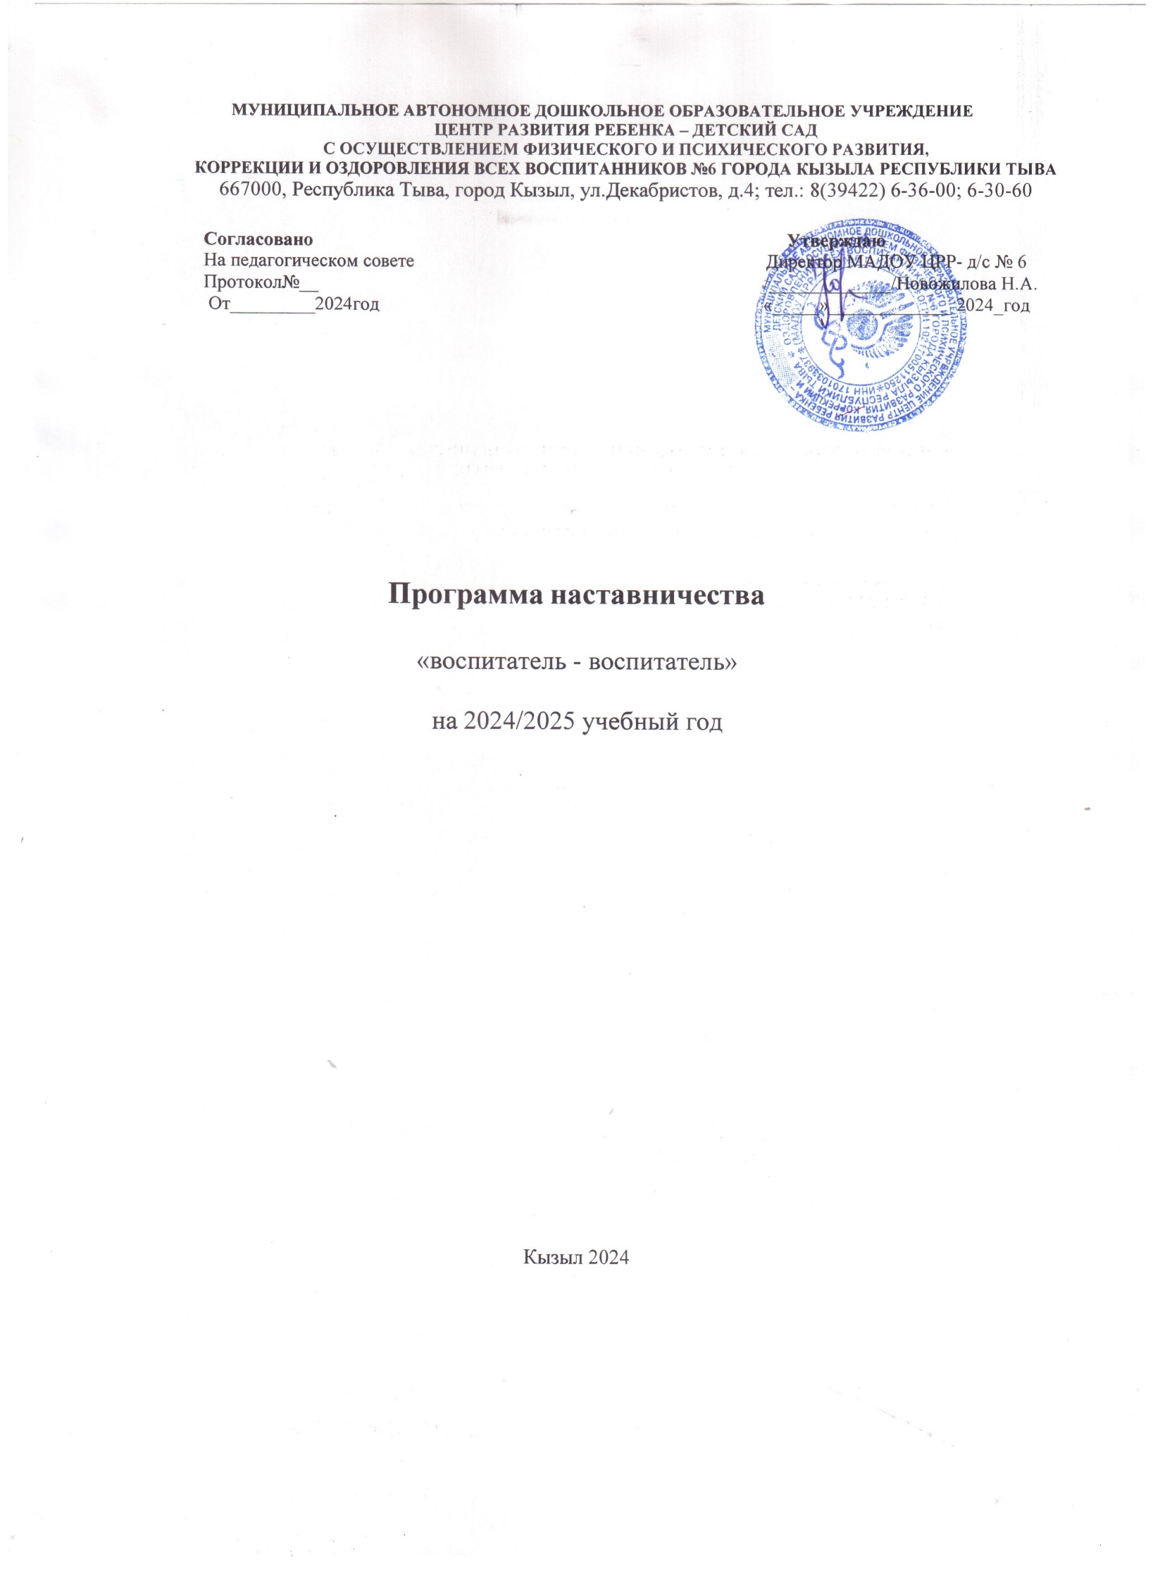

Кызыл 2024

Пояснительная записка

Перемены в обществе и образовании обусловили ряд социальных и профессиональных трудностей в процессе адаптации молодого педагога к трудовой деятельности. Период вхождения молодого педагога в профессию отличается напряженностью, важностью для его личностного и профессионального развития. От того, как он пройдет, зависит, состоится ли новоявленный воспитатель как профессионал, останется ли он в сфере дошкольного образования или найдет себя в другой сфере деятельности.
Каждый руководитель образовательной организации, старший воспитатель (методист) осознаѐт тот факт, что достижение желаемых результатов в воспитании, развитии и обучении дошкольников невозможно без оптимального подхода к работе с кадрами. Для эффективной организации воспитательно- образовательного процесса необходима высокая профессиональная компетентность педагогов.
Идея создания программы появилась в результате осознания необходимости сопровождения профессионально-личностного развития молодых воспитателей. При взаимодействии опытных и молодых педагогов происходит интеллектуальное единение, обмен опытом, развитие совместного творчества, развитие профессионального мастерства, самовыражения.
Программа наставничества нацелена на работу с молодым педагогом - воспитателем, имеющим опыт работы в дошкольном образовании менее трех лет.
Начиная свою работу в дошкольной образовательной организации, они
испытывают потребность в общении с коллегами, в более глубоком знании психологии детей, методик дошкольного воспитания и обучения.
Овладение специальностью представляет собой достаточно длительный процесс, предполагающий становление профессиональных компетенций и формирование профессионально значимых качеств.
Начинающие педагоги слабо представляют себе повседневную педагогическую практику. Проблема становится особенно актуальной в связи с переходом на ФОП ДО, так как возрастают требования к повышению профессиональной компетентности каждого специалиста. Решению этих стратегических задач будет способствовать создание гибкой и мобильной системы наставничества, способной оптимизировать процесс профессионального становления молодого педагога, сформировать у него мотивацию к самосовершенствованию, саморазвитию, самореализации. В этой системе должна быть отражена жизненная необходимость молодого специалиста получить поддержку опытного педагога-наставника, который готов оказать ему практическую и теоретическую помощь на рабочем месте, повысить его профессиональную компетентность.
Настоящая программа призвана помочь организации деятельности педагога наставника с молодым педагогом на уровне образовательной организации.

Срок реализации программы: 1 год.

ЦЕЛЬ:
Оказание помощи молодым педагогам в повышении квалификации, уровня профессионального мастерства и обобщении передового педагогического опыта, адаптации к коллективу коллег, детей, родителей.

Задачи:
- Обеспечить теоретическую, психологическую, методическую поддержку молодыхпедагогов.
- Стимулировать повышение теоретического и практического уровня педагогов,овладение современными педагогическими технологиями.
- Способствовать планированию карьеры молодых специалистов, мотивации кповышению квалификационного уровня.
- Отслеживать динамику развития профессиональной деятельности каждогопедагога.

Основные направления:
- Повышение профессионального мастерства молодых педагогов в моделированиивоспитательно-образовательного процесса.
- Формирование навыка ведения педагогической документации.
- Изучение нормативных актов и инструктивных документов,
обеспечивающихреализацию воспитательно-образовательного процесса.
- Развитие профессиональной компетенции.
- Изучение уровня профессиональной подготовки молодых педагогов и анализрезультатов работы наставничества.

Условия эффективности работы:
- Взаимосвязь всех звеньев методической деятельности, еѐ форм и методов.
- Системность и непрерывность в организации всех форм взаимодействия педагоганаставника и наставляемого молодого педагога.
- Сочетание теоретических и практических форм работы.
- Анализ результатов работы (диагностика развития детей)
- Своевременное обеспечение педагогов педагогической и учебно- методическойинформацией.

Формы и методы работы педагога-наставника с молодыми специалистами:
S консультирование (индивидуальное, групповое);

S активные методы (семинары, практические занятия, взаимопосещение НОД, тренинги, собеседование, творческие мастерские, мастер-классы наставников).

Деятельность наставника:
- й этап - адаптационный. Наставник определяет круг обязанностей и полномочий молодого специалиста, а также выявляет недостатки в его умениях и навыках, чтобы выработать программу адаптации.
- й этап - основной (проектировочный). Наставник разрабатывает и реализует программу адаптации, осуществляет корректировку профессиональных умений молодого воспитателя, помогает выстроить ему собственную программу самосовершенствования.
- й этап - контрольно-оценочный. Наставник проверяет уровень профессиональной компетентности молодого педагога, определяет степень его готовности к выполнению своих функциональных обязанностей.

Ожидаемые результаты:
для молодого специалиста:
Познание молодым педагогом своих профессиональных качеств и ориентация на ценности саморазвития.
Качественные изменения во взаимоотношениях с коллегами, воспитанниками, родителями (законными представителями).
Стремление взаимодействовать с установкой на открытость, взаимопомощь. Рост профессиональной и методической компетенции молодых воспитателей, повышение уровня их готовности к педагогической деятельности.
для наставника:
-эффективный способ самореализации;
-повышение квалификации;
-достижение более высокого уровня профессиональной компетенции.
для образовательной организации:
-успешная адаптация молодых специалистов;
-повышение уровня закрепляемой молодых специалистов в образовательном учреждении.

Принципы наставничества:
-добровольность;
-гуманность;
-соблюдение прав молодого специалиста;
-соблюдение прав наставника;
-конфиденциальность;
- ответственность;
-искреннее желание помочь в преодолении трудностей;
-взаимопонимание;
-способность видеть личность.

ИНДИВИДУАЛЬНЫЙ ПЛАН РАЗВИТИЯ
ПОД РУКОВОДСТВОМ НАСТАВНИКА
Форма наставничества: «воспитатель-воспитатель».
Сведения | о молодом специалисте | о педагоге - наставнике
Фамилия, имя, отчество | Ьак-Лама Чимис Владимировна | Махмутова Румия Монзуровна
Образование | Среднее профессиональное | Высшее профессиональное
Какое учебное заведение окончил | ГБПОУ РХ «Черногорский техникум отраслевых технологий» | Кызылский государственный педагогический институт
Педагогический стаж | 3 месяца | 32 года
Место работы | МАДОУ ЦРР детский сад №6
Должность | Воспитатель | Воспитатель
Специальность и квалификация | По специальности  44.02.02 Преподавание в начальных классах | Педагогика и методика начального обучения  Учитель начальных классов
Учебная нагрузка | 1,0 ставка | 1,0 ставка
Группа | подготовительная | подготовительная
Квалификационная  категория | не имеет | первая
При организации наставничества процесс наставничества затрагивает интересы трѐх субъектов взаимодействия:
Субъекты взаимодействия | Содержание взаимодействия
Старший воспитатель | - Создание условий для адаптации педагога на работе.  - Знакомство с нормативными и локальными актами.  Обеспечение необходимыми методическими материалами, литературой.
Молодой педагог -  воспитанники - | 1. Формирование авторитета педагога, уважения,  интереса к нему у детей и родителей (законных

Родители (законные  представители) | представителей).
Молодой педагог - коллеги | 1. Оказание поддержки со стороны коллег.

Этапы реализации программы.
Программа наставничества рассчитана на 1 год. Решение о продлении или досрочном прекращении реализации программы может быть принято с учетом потребности в данной программе.
Содержание программы реализуется последовательно. Этапы реализации программы: 1- й этап - адаптационный. Наставник определяет круг обязанностей и полномочий молодого специалиста, а также выявляет недостатки в его умениях и навыках, чтобы выработать программу адаптации.
- й этап - основной (проектировочный). Наставник разрабатывает и реализует программу адаптации, осуществляет корректировку профессиональных умений молодого воспитателя, помогает выстроить ему собственную программу самосовершенствования.
- й этап - контрольно-оценочный.
- этап. Адаптационный (Диагностический)
Задачи этапа: выявление профессиональных затруднений молодого педагога; разработка основных направлений работы с молодым
педагогом.
Содержание этапа:
Педагог наставник анализирует профессиональную готовность молодого педагога по критериям:
- педагогическое образование;
- теоретическая подготовка (знание основ общей и возрастной
психологии, педагогики, методики воспитания и обучения дошкольников);
- наличие опыта практической работы с детьми дошкольного возраста;
- ожидаемый результат педагогической деятельности;
- выявление особенностей личности педагога.
Для получения необходимых сведений могут быть использованы методы:
- опрос;
- собеседование;
- анкетирование;
- наблюдение за организацией воспитательно-образовательного процесса в группе.
В зависимости от результатов диагностического этапа молодые педагоги условно делятся на три группы:
- воспитатели, имеющие недостаточную теоретическую и практическую подготовку;
- воспитатели с достаточной теоретической подготовкой, но не имеющие опыта практической работы;
- воспитатели со слабо развитой мотивацией труда.
В зависимости от полученных данных, педагог наставник ставит цели работы, определяет содержание работы, выбирает методы и формы работы.

Примерные цели и формы работы:
Воспитатели, имеющие недостаточную теоретическую и практическую подготовку | Воспитатели с достаточной теоретической подготовкой, но не имеющие опыта практической работы | Воспитатели со слабо развитой мотивацией труда
Содержание и цели работы
Усвоение теоретического | Овладение навыками | Повышение интереса и
материала, формирование | Практической работы с | положительного отношения
Навыков практической | педагогами, родителями. | к педагогической
работы. |  | деятельности, помощь в
 |  | осознании своей
 |  | профессиональной
 |  | значимости, степени
 |  | ответственности за
 |  | воспитание и обучение
 |  | детей.

Формы работы
Консультации | Дискуссии
Семинары-практикумы | Круглые столы
Беседы | Деловые игры
Изучение методической литературы | Убеждения, поощрения
Взаимопосещения | беседы
Коллективные просмотры педпроцессов
Анализ педагогических ситуаций

Таким образом, разрабатывается индивидуальный план профессионального становления молодого педагога на год. Результативность и эффективность реализации индивидуального плана профессионального становления анализируется педагогом наставником и молодым педагогом не реже 1 раза в 3 месяца. На основании результатов анализа в индивидуальный план профессионального становления молодого педагога могут вноситься изменения и дополнения.
- этап. Основной (проектировочный).
Задача этапа: реализация основных положений Программы.
Содержание этапа:
-Создание благоприятных условий для профессионального роста начинающих педагогов;
- Взаимоподдержка и взаимопомощь;
-Координация действий педагогов в соответствии с задачами ДОУ и задачами воспитания и обучения детей;
-Разработка перспективных планов работы с детьми в соответствии с возрастными особенностями, требованиями ФОП ДО и задачами реализуемых программ;
-Оказание методической помощи опытными педагогами начинающим;
-Помощь по подбору и использованию педагогически целесообразных пособий, игрового и дидактического материала;
-Оказание позитивного влияния на рост профессиональной компетентности
начинающего педагога;
- Советы, рекомендации, разъяснения, поправки в педагогические действия.
- этап. Контрольно-оценочный (Аналитический)
Задачи этапа: подведение итогов работы и анализ эффективности реализации этапов программы.
Содержание этапа:
  - Анализ результатов работы молодого педагога с детьми;
-Динамика профессионального роста молодого педагога;
  - Рейтинг молодого педагога среди коллег;
-Самоанализ своей деятельности за прошедший год;
-Перспективы дальнейшей работы с молодыми педагогами;
-Подведение итогов, выводы.

Формы работы педагога наставника с наставляемым молодым педагогом. Для того, чтобы повысить профессиональное мастерство молодых педагогов, используются разные формы работы. Выбор форм работы зависит от этапа реализации программы, от личностных качеств педагогов, от уровня профессиональной подготовки молодых педагогов, от поставленных задач.

Формы работы с молодыми педагогами
Организации - партнеры | Уровень образовательной организации | Министерство образования  Республики Тыва
1.Курсы повышения | 1.Диалог, беседа. | 1. Аттестация
квалификации. | 2.Индивидуальная, групповая | 1. Аттестация
2. Окружные методические | консультация. | 1. Аттестация
объединения. | 3. Самоанализ собственной | 1. Аттестация
3. Семинары, | деятельности. | 1. Аттестация
конференции, Фестивали. | 4.Обучающие семинары. | 1. Аттестация
4.Вебинары. | 5.Практикумы. | 1. Аттестация
5.Конкурсы | 6.Анкетирование, опрос. | 1. Аттестация
профессионального | 7.Мастер-класс педагога | 1. Аттестация
мастерства. | наставника. | 1. Аттестация
6.Общение, обмен опытом | 8.Взаимопосещения, открытые | 1. Аттестация
 | просмотры. | 1. Аттестация

План работы педагога-наставника на 2024-2025 учебный год по планированию, организации и содержанию деятельности индивидуальной работы с молодым специалистом
Цель: Создание социальной ситуации развития молодого педагога в процессе адаптации и закрепления его в системе образования.
Задачи:
- создать условия для адаптации молодого воспитателя в коллективе;
- создать условия для определения уровня профессиональной подготовки, для выявления затруднений в педагогической практике и оказания методической помощи;
- обеспечить развитие профессиональных навыков молодого педагога, в том числе навыков применения различных средств, форм обучения и воспитания, психологии общения с воспитанниками и их родителями;
- способствовать развитию потребности у молодого педагога к самообразованию и профессиональному самосовершенствованию.
Ожидаемые результаты:
- Успешная адаптации начинающего педагога в учреждении;
- Активизации практических, индивидуальных, самостоятельных навыков молодогопедагога;
- Повышение профессиональной компетентности молодого педагога в вопросахпедагогики и психологии;
- Обеспечение непрерывного совершенствования качества преподавания;
- Использование в работе инновационных педагогических технологий.
Планирование и организация работы | Работа с документац ией | Контроль за деятельностью молодого  специалиста | Формы и методы работы  с молодым специалистом | Форма отчетност  имолодого специалист а
август
Диагностика | Изучение нормативно - правовой базы ДОО (рабочая программа, рабочая программа воспитания, учебный план, план работы ДОО на 2024- 2025уч.  год). | Оформление | Анкетирование: | Оформление групповой  документации.  Составление календарно тематического планирования
Проблем педагога |  | групповой | Профессиональные
Организационные вопросы. |  | документации.  Оформление | затруднения. Степень
Изучение |  | календарно- | Комфортность и
программ, |  | тематического | нахождения в
пособий. Составление |  | планирования.  Проверка | коллективе.  Практическое
рабочей |  | выполнения | занятие.
программы и |  | программы. | «Ведение
календарно- тематич. |  |  | групповой  документации».
планирования.
Групповая
документация.

Собеседование. | Изучение  документации поорганизации образовательно йдеятельности. (Календарно- тематический план  (ежедневный), перспективный план, план  работы по профилактике  правонарушен ий  ). |  | Оформление рабочей программы.
сентябрь
Организация оценки  индивидуального развития детей. | Изучение  документация поорганизации образовательно йдеятельности. (Карты  развития, мониторинга детей). | Создание диагностических (проблемных) ситуаций. | Помощь молодому педагогу в проведении  диагностического обследования  детей Мониторинг  детскогоразвития. | Карта развития, мониторинга детей
октябрь
Профессиональны й ростпедагога. | Изучение правовых  документов: Закон РФ об образовании; ФГОС ДО.  Должностная инструкция воспитателя. | Педагогическое самообразование: выбор темы, постановка целей и задач, подбор литературыпо теме самообразования. Курсы повышения квалификации,  вебинары, конференции, семинары,  дистанционные конкурсы . | Консультация по самообразованию. Беседа  «Конфликтные  ситуации между детьмии способы их  устранения».  Обсуждение конкретных примеров. Поиск компромиссов и  путей выхода из различных ситуаций  между детьми | Составление планапо самообразова н ию.  Запись на курсы повышения квалификаци и
ноябрь

Виды и организация режимных  моментов вДОО. | Изучение  документация поорганизации образовательно йдеятельности. (табель посещаемости, утренний  фильтр). | Посещение наставником  режимных моментов в утренний отрезок времени.  Организация утреннего приѐма детей (общение с детьми и  родителями, индивиду альная работа и игровая деятельность)  Ответы навопросы молодого  педагога. | Мастер - класс  «Виды и  организация режимных  моментов в ДОО».  Просмотр молодым педагогом режимных  моментов. Показ режимных моментов в  игровой форме.  Проверить ведение | Методически е  рекомендации по организации и проведению режимных моментов.
документации в
группе.
декабрь
Составление сеткиорганизации образовательной деятельности. | Изучение правовых  документов: Закон РФ об образовании; ФОП ДО. | Посещение образовательной деятельности молодого  воспитателя с целью выявления затруднений, оказания методической  помощи. | Взаимопосещение образовательной деятельности.  Консультация  «Организация образовательной деятельности». | Самоанализ образовательн о й  деятельности
январь
Организация работы с родителями (законными  представителями) воспитанников. | Изучение правовых  документов: Семейный кодекс РФ. Документация по организации образовательно йдеятельности. (план работы с родителями, протоколы родительских собраний) . | Организация совместных занятий, досугов с  родителями  «Новогодние каникулы». | Помощь молодому педагогу в  формировании у родителей практических навыков воспитания.  Родительская гостиная: «Чем и как занять  ребенкадома». Взаимопосещение  родительского собрания. | Ведение  документации
февраль
Организация проектно  исследовательско  йдеятельности | Изучение технологии исследовательс  кой | Просмотр наставником  опытноэксперимента льнойдеятельности | Беседа. Проектная деятельность в ДОО каксредство взаимодействия | Самоанализ, устранение замечаний по  факту

воспитанников. | деятельности | во второй половине дня. Давать детям возможность  проводить эксперименты самостоятельно. Обобщать  полученные действия  путем результата. | пед агогов ДОО, детей иродителей. | просмотра
март
Инновационные технологии и процессыв обучении.  Использование ИКТтехнологий. |  | Анализ электронного портфолио  наставника. Ознакомление с требованиями и вариантами  оформления  профессионального портфолио. | Мастер-класс. Показ наставником мероприятия  «Рефлексивный круг».  Проверить ведение  документации в группе. | Заполнение  документации
апрель
Организация развивающей предметн-  пространственной среды в группе. | Изучение санитарные правилаСП 2.4.3648-20  "Санитарно- | Обсуждение (принципы построения, наличие игровых зон, их оснащение,  смена | Консультация по организации предметно- развивающей среды в  группе. | Создание в группеРППС
 | эпидемиологич е  ские требования к организациям воспитания и обучения, отдыха и  оздоровления детей  и молодежи" | материала). Организация самостоятельной  деятельности детей.
май
Проведение | Знакомство с | Помощь в  проведении | Заполнение | Отчет о
мониторинга | правилами | мониторинга. | индивидуальных | результатах
освоения | проведения | Оказание помощи в | образовательных | наставническ  о
образовательной | педагогической | составлении анализа | маршрутов. | й работы,
программы | диагностики, с | воспитательной | Помощь  молодому | собеседовани  е
воспитанниками. | диагностическ им | работы за год. | педагогу в | по итогам за
Итоги работы | инструментари е | Подведение итогов | составлении плана | год.
молодого | м, способами | работы за год. | работы на летний | Самоанализ,
специалиста по | фиксирования | Анкетирование. | период. | устранение

самообразованию | данных, с | Оценка  собственного | Советы по | замечаний
за год. | методами анализа и обобщения полученных данных.  Оформление и заполнение отчетной  документации. | квалификационного уровнямолодым педагогом и  педагогом наставником. | организации планирования и работы в летний период. | замечаний

Заключение.
Таким образом, можно констатировать, что для повышения эффективности работы смолодыми педагогами необходимы:
- Обоснованный выбор системы методической работы на основе аналитической деятельности;
-Работа на основе диагностики педагогических затруднений, учета творческой активности и информационных потребностей педагога;
-Взаимосвязь всех подразделений методической службы ДОУ, форм и методов методической работы;
-Оптимальное сочетание теоретических и практических форм;
-Оценка педагогического труда по результатам;
-Современное обеспечение методической литературой.
У молодого педагога сформируется потребность в постоянном пополнении
педагогических знаний, сформируется гибкость мышления, умение моделировать и прогнозировать воспитательно - образовательный процесс, раскроется
творческий потенциал.

